Για τις ανάγκες της εργασίας στο μάθημα τεχνίτη νοημοσύνη με καθηγητή τον κύριο Θεμιστοκλή Παναγιωτόπουλο χρησιμοποιήσαμε τον κώδικα του κυρίου Νίκου Κανάργια. Στη συγκεκριμένη εφαρμογή ο κάθε χρήστης μπορούσε να παρατηρήσει την λειτουργία των αλγορίθμων Α\* , κατά βάθος και κατά πλάτος. Επίσης, υπήρχε η δυνατότητα τροποποίησης των διαστάσεων του πίνακα, καθώς και η επιλογή της αρχικής και τελικής θέσης του ρομπότ όπως και των εμποδίων.

Η ομάδα μας τροποποίησε τον παραπάνω κώδικα με στόχο να τον προσαρμόσει στις ανάγκες της εργασίας. Επίσης έγινε αναλυτική περιγραφή σε κάθε γραμμή του κώδικα.

Τροποποιήσεις του κώδικα :

* Περιορισμός του πίνακα σε διαστάσεις 5x5
* Αυστηρή αρχικοποίηση της αρχικής και τελικής θέσης του ρομπότ, καθώς και των θέσεων των εμποδίων
* Παραμετροποίηση του κουμπιού clear έτσι ώστε η αρχική κατάσταση του λαβυρίνθου να μένει ίδια μετά τον καθαρισμό και να μην σβήνεται εντελός
* Αφαίρεση δυνατότητας προσθήκης περαιτέρω εμποδίων από τον χρήστη
* Αφαίρεση δυνατότητας μετακίνησης της αρχικής και τελικής θέσης του ρομπότ με Drag and drop
* Αφαιρέθηκαν οι περιττές ετικέτες γραμμών και στηλών που επέλεγε ο χρήστης, καθώς και το κουμπί about

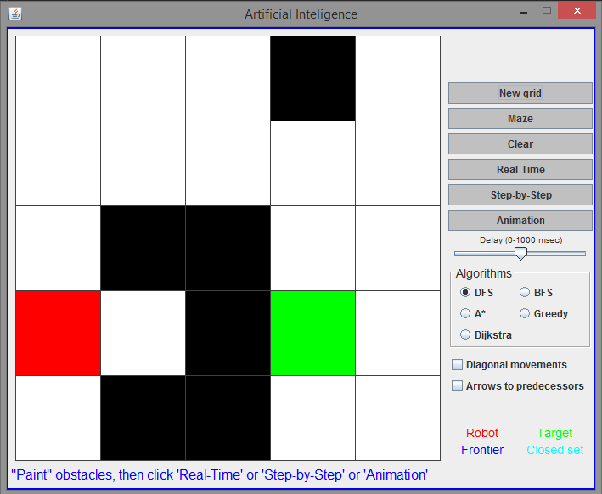

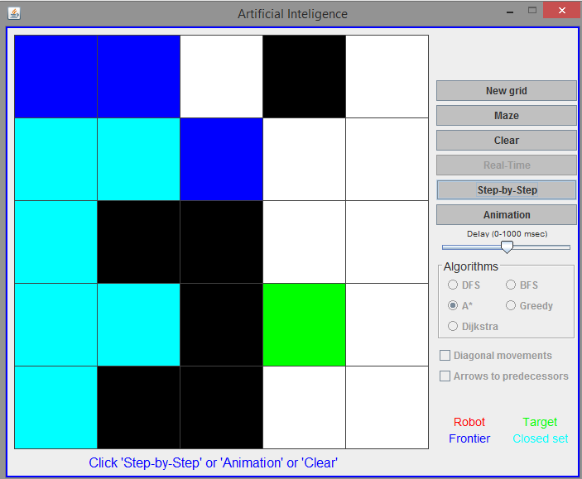

Step-by-Step (A\*)

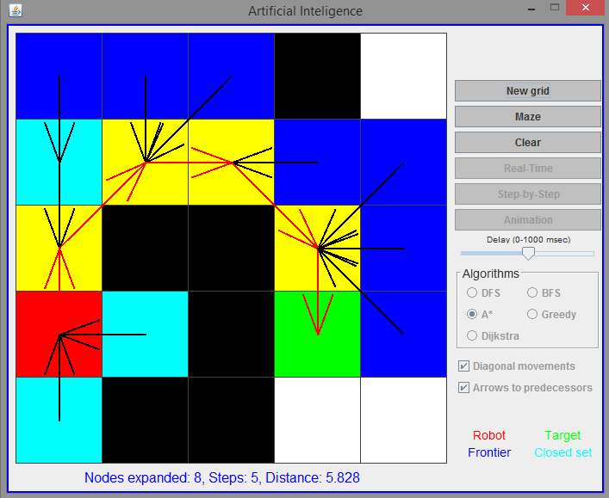

Animation (A\*) + Diagonial + Arrows

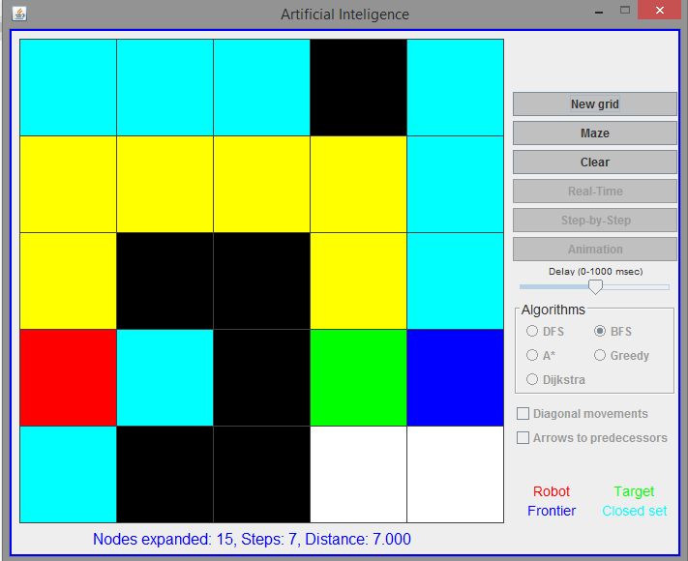

Animation (BFS)

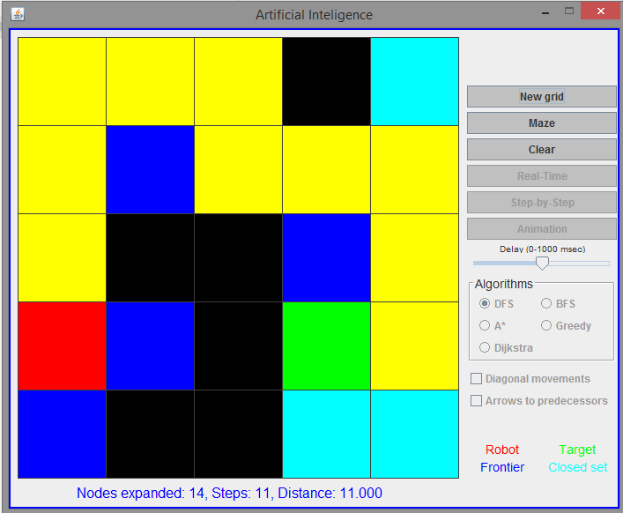

Animation (DFS)